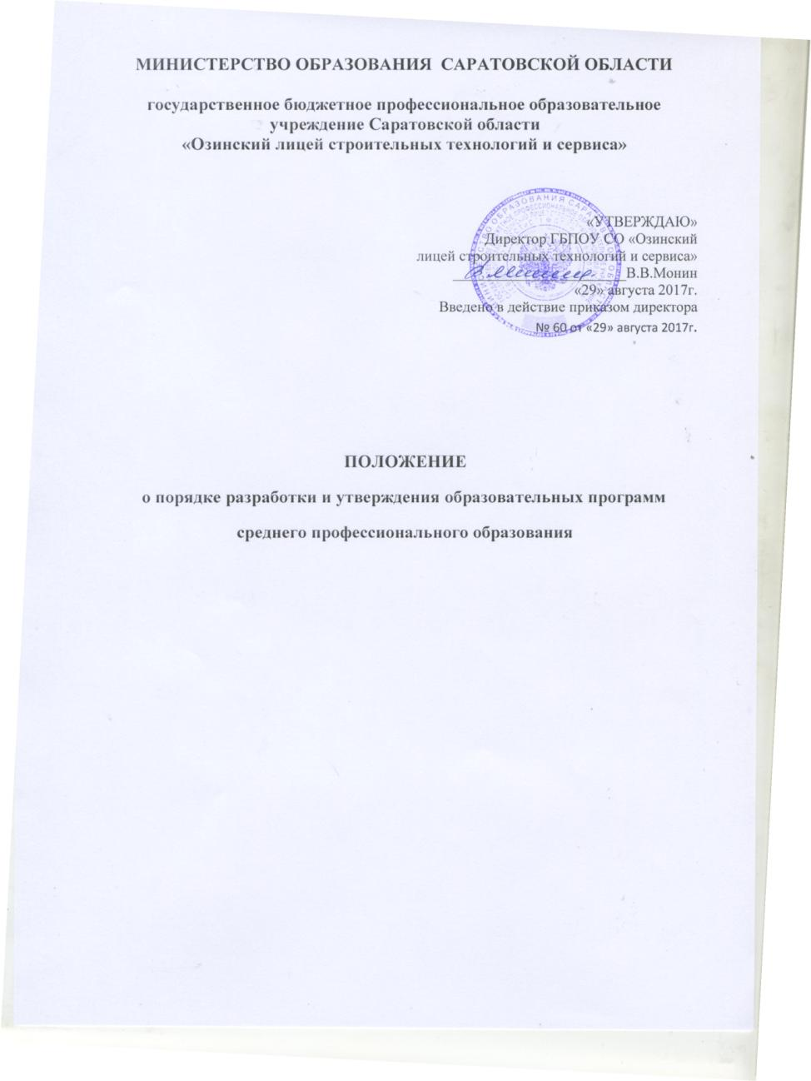

1.Общие положения

1.1. Настоящее Положение о порядке разработки и утверждения образовательных программ среднего профессионального образования (программ подготовки специалистов среднего звена) по специальностям, реализуемым в государственном бюджетном профессиональном образовательном учреждении Саратовской области «Озинский лицей строительных технологий и сервиса» («ГБПОУ СО «ОЛСТиС») (далее - лицей) определяет структуру, порядок разработки и утверждения программ подготовки специалистов среднего звена (далее -ППССЗ) и программ подготовки квалифицированных рабочих, служащих (далее -ППКРС) (на основе Федеральных государственных образовательных стандартов среднего профессионального образования (далее – ФГОС СПО). Настоящее положение разработано в соответствии с:
- Федеральным законом «Об образовании в Российской Федерации» от 29.12.2012г. № 273-ФЗ;
- Федеральными государственными образовательными стандартами по специальностям среднего профессионального образования, утвержденными приказами Министерства образования и науки Российской Федерации;
- Приказом Министерства образования и науки Российской Федерации от 14.06.2013г. № 464 «Об утверждении Порядка организации и осуществления образовательной деятельности по образовательным программам среднего профессионального образования»;
- Приказом Министерства образования и науки Российской Федерации от 18.04.2013г. № 291 «Об утверждении Положения о практике обучающихся, осваивающих основные профессиональные образовательные программы среднего профессионального образования»;
- Приказом Министерства образования и науки Российской Федерации от 16.04.2013г. № 968 «Об утверждении Порядка проведения государственной итоговой аттестации по образовательным программам среднего профессионального образования»;
- Приказом Министерства образования и науки Российской Федерации от 29.10.2013г. № 1199 «Об утверждении перечней профессий и специальностей среднего профессионального образования»;
- Рекомендациями по организации получения среднего общего образования в пределах освоения образовательных программ среднего профессионального образования с учетом требований ФГОС и получаемой специальности СПО (Письмо Министерства образования науки РФ № 06-259 от 17 марта 2015 года);
- Письмом Министерства образования науки РФ от 20.10.2010г. № 12-696 «О разъяснениях по формированию учебного плана ОПОП НПО/СПО».
1.2. Образовательная программа – комплекс основных характеристик образования, который представлен в виде учебного плана, календарного учебного графика, рабочих программ учебных дисциплин (модулей), иных компонентов, а также оценочных и методических материалов.
1.3. ППССЗ/ППКРС – комплекс нормативно – методической документации, регламентирующий содержание, организацию и оценку качества
подготовки обучающихся и выпускников. ППССЗ/ППКРС как система документов, разрабатывается и утверждается лицеем с учетом требований рынка труда на основе ФГОС СПО, утвержденного приказом Министерства образования и науки Российской Федерации и с учетом соответствующей примерной ППССЗ (при ее наличии).
1.4. ППССЗ/ППКРС ежегодно пересматривается и обновляется с учетом развития науки, техники, культуры, экономики, технологий и социальной сферы в части содержания учебных планов, состава и содержания рабочих программ учебных дисциплин, рабочих программ профессиональных модулей, программ учебной и производственной практик, методических материалов.
2. Порядок разработки ППССЗ
2.1. Лицей самостоятельно разрабатывает и утверждает программы подготовки специалистов среднего звена в соответствии с Федеральными государственными образовательными стандартами среднего профессионального образования по соответствующим специальностям.
2.2 ППССЗ/ППКРС, реализуемые на базе основного общего образования, разрабатываются лицеем на основе требований соответствующих федеральных государственных образовательных стандартов среднего общего и среднего профессионального образования с учетом получаемой специальности среднего профессионального образования.
2.3 Формирование ППССЗ/ППКРС начинается с разработки учебного плана. Работа ведется при координирующей роли заместителя директора лицея и не заканчивается до тех пор, пока не будут разработаны все программы профессиональных модулей и учебных дисциплин, входящих в ППССЗ/ППКРС.
2.4 Учебный план является частью ППССЗ/ППКРС образовательной организации. Учебный план определяет следующие характеристики ППССЗ/ППКРС:
- объемные параметры учебной нагрузки в целом, по годам обучения и по семестрам;
- перечень, последовательность изучения и объемы учебной нагрузки по видам учебных занятий по учебным дисциплинам, профессиональным модулям и их составляющим (междисциплинарным курсам (далее – МДК), учебной и производственной практике);
- сроки прохождения и продолжительность практик;
- распределение по годам обучения и семестрам различных форм промежуточной аттестации по учебным дисциплинам, профессиональным модулям (и их составляющим);
- формы государственной итоговой аттестации, объемы времени, отведенные на подготовку и защиту выпускной квалификационной работы в рамках государственной итоговой аттестации;
- объем каникул по годам обучения.
2.5 Требования к структуре и содержанию учебного плана регламентируют «Разъяснения по формированию учебного плана основной профессиональной образовательной программы начального профессионального образования/среднего профессионального образования» (направлены для практического использования Письмом Министерства образования и науки Российской Федерации от 20.10.2010 №12-696), Рекомендации по организации получения среднего общего образования в пределах освоения ОПОП СПО на базе основного общего образования с учетом требований ФГОС и получаемой специальности СПО (Письмо Минобрнауки РФ № 06-259 от 17 марта 2015 года).
2.6 Календарный учебный график является частью ППССЗ/ППКРС лицея. График учебного процесса составляется на весь учебный год по всем учебным группам и предусматривает сроки проведения всех видов образовательной деятельности.
В соответствии с утвержденным учебным планом по специальности график учебного процесса содержит:
- общее количество учебных недель;
- сроки промежуточной итоговой аттестации;
- сроки всех видов практик;
- сроки всех видов каникул.
В нем определяется чередование учебной нагрузки и времени отдыха (каникул) по календарным неделям учебного года. Учебный год начинается 1 сентября и заканчивается в соответствии с учебным планом соответствующей образовательной программы.
2.7 Рабочие программы профессиональных модулей и учебных дисциплин являются частью ППССЗ/ППКРС лицея. Разрабатываются с учетом требований рынка труда на основе ФГОС СПО по специальности/профессии и с учетом соответствующей примерной ППССЗ/ППКРС (при её наличии).
Работа ведется преподавателями, ведущими учебные дисциплины и междисциплинарные курсы при координирующей роли заместителя директора по учебно-методической работе и председателя методической комиссии лицея.
Рабочие программы (учебных дисциплин, профессиональных модулей, учебной практики, производственной практики) разрабатываются на основе «Разъяснений по формированию примерных программ учебных дисциплин начального профессионального и среднего профессионального образования на основе Федеральных государственных образовательных стандартов начального профессионального и среднего профессионального образования», «Разъяснений по формированию примерных программ профессиональных модулей начального профессионального и среднего профессионального образования на основе Федеральных государственных образовательных стандартов начального профессионального и среднего профессионального образования».
2.8 Программа государственной итоговой аттестации основной профессиональной образовательной программы по специальности/профессии является частью ППССЗ/ППКРС по соответствующей специальности/профессии.
Программа государственной итоговой аттестации содержит: цели проведения государственной итоговой аттестации, форму и вид государственной итоговой аттестации, объем времени на подготовку и проведение государственной итоговой аттестации, сроки проведения, условия подготовки и процедуру проведения государственной итоговой аттестации выпускников, требования к выпускной квалификационной работе, критерии оценки выпускной квалификационной работы, тематику выпускных квалификационных работ.
2.9 Оценочные и методические материалы разрабатываются преподавателями ведущими учебные дисциплины и междисциплинарные курсы при координирующей роли заместителя директора по учебно-методической работе и председателя методической комиссии лицея.
2.10 При формировании ППССЗ/ППКРС лицей:
- имеет право использовать объем времени, отведенный на вариативную часть учебных циклов ППССЗ/ППКРС, увеличивая при этом объем времени, отведенный на дисциплины и модули обязательной части, и (или) вводя новые дисциплины и модули в соответствии с потребностями работодателей и спецификой деятельности образовательной организации;
- имеет право определять для освоения обучающимися в рамках профессионального модуля профессию рабочего, должность служащего (одну или несколько) согласно приложению к ФГОС СПО;
- обязан ежегодно обновлять ППССЗ/ППКРС с учетом запросов работодателей, особенностей развития региона, культуры, науки, экономики, техники,
- технологий и социальной сферы в рамках, установленных ФГОС СПО по специальности;
- обязан в рабочих учебных программах всех дисциплин и профессиональных модулей четко формулировать требования к результатам их освоения: компетенциям, приобретаемому практическому опыту, знаниям, умениям;
- обязан обеспечивать эффективную самостоятельную работу обучающихся в сочетании с совершенствованием управления ею со стороны преподавателей;
- обязан сформировать социокультурную среду, создавать условия, необходимые для всестороннего развития и социализации личности, сохранения здоровья обучающихся, способствовать развитию воспитательного компонента образовательного процесса, включая участие обучающихся в работе творческих коллективов общественных организаций, спортивных и творческих клубов;
- должен предусматривать в целях реализации компетентного подхода использование в образовательном процессе активных и интерактивных форм проведения занятий (компьютерных симуляций, деловых и ролевых игр, разбора конкретных ситуаций, психологических и иных тренингов, групповых дискуссий) в сочетании с внеаудиторной работой для формирования и развития общих и профессиональных компетенций обучающихся.
3. Порядок утверждения ППССЗ/ППКРС
3.1. ППССЗ/ППКРС по специальности/профессии рассматриваются и рекомендуются к утверждению на заседании педагогического совета.
3.2. Разработанные учебные планы утверждаются директором лицея.
3.3. Графики учебного процесса утверждаются директором лицея.
3.4. Разработанная программа Государственной итоговой аттестации основной профессиональной образовательной программы по специальности/профессии согласовывается с представителем работодателей (председателем ГЭК). Программа государственной итоговой аттестации по специальности/профессии рассматривается и рекомендуется к утверждению директором лицея на заседании педагогического совета лицея.
3.5. В результате ежегодного обновления ППССЗ/ППКРС при необходимости производится внесение всех изменений в целом с оформлением, принятием и утверждением новой редакции ППССЗ/ППКРС, заменяющей действующую ППССЗ/ППКРС.

